Die Form einer Sammellinse
Licht breitet sich von Punkt A in alle Richtungen aus. Eine Sammellinse bündelt einen Teil des Lichts im Punkt B. Für alle Wege von A nach B benötigt dann das Licht die gleiche Zeit.
Als grobe Näherung setzen wir eine Linse aus Glasquadern zusammen. Die Glasquader müssen eine unterschiedliche Dicke haben, da die Lichtgeschwindigkeit in Glas kleiner ist als in Luft.
In der Abbildung haben die Glasquader die gleiche Dicke, das heißt, alle Lichtstrahlen erreichen nicht den Punkt B, wenn das Licht auf dem direkten Weg bei B angekommen ist.
- Welche Zeit benötigt das Licht auf dem direkten Weg von A nach B? Benutze dafür das Zeitlineal (Land/Wasser). t = ____ s.
- Miß, berechne und zeichne, wie weit die anderen Lichtstrahlen kommen.
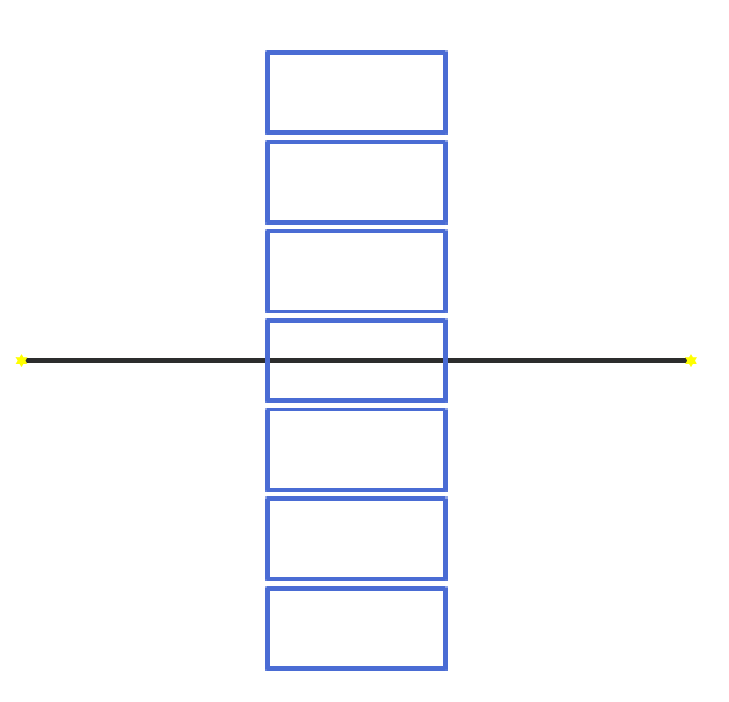
- Zeichne - wenn möglich - im unteren Teil neue, kleinere Quader so ein, dass alle Lichtstrahlen gleichzeitig im Punkt B eintreffen.
A
B
A
?
Glasquader
Luft
- Kannst du die Form einer Sammellinse erahnen? Zeichne mit einer anderen Farbe die mögliche Form ein.

